Технологическая карта урока
ФИО учителя: Федорова Юлия Олеговна
ОУ: ГБОУ школа №609 Красногвардейского района Санкт-Петербурга
УМК «Школа России»
Предмет: русский язык
Класс 2-а
Тема урока: «Что такое глагол?». |  |  |  | Тип: повторение и закрепление изученного материала
Цель урока: создать условия для формирования у обучающихся понятия о глаголе, умения распознавать и определять его признаки.
Задачи урока:
Образовательные:
1.формировать представление о необходимости развития умения распознавать глагол;
2.учить находить глаголы в речи;
3. актуализировать знания о признаках глагола .
Развивающие:
1.развивать устную и письменную речь учащихся, орфографическую зоркость;
2. развивать психические процессы, аналитическое мышление, память, внимание, способность к самоконтролю, умение выполнять вербальные инструкции учителя, делать выводы;
3. формирование самооценки учебной деятельности.
Воспитательные:
1. воспитывать коммуникативную культуру учащихся; аккуратность в работе, усидчивость, самостоятельность, дисциплинированность;
2. формировать интерес к изучению русского языка.
Коррекционные:
1. корректировать эмоционально-волевую и познавательную сферу детей.

Планируемые результаты
Предметные:  - формировать умение находить глаголы в речи;  - актуализировать знания о признаках глагола. |  | Метапредметные:  Регулятивные УУД:  - формировать умение принимать и сохранять учебную задачу, контролировать и оценивать учебные действия, действовать по алгоритму.  Познавательные УУД:  - самостоятельное выделение и формулирование познавательной цели; поиск и выделение необходимой информации; анализ, сравнение, классификация объектов по выделенным признакам.  Коммуникативные УУД:  - развивать навыки сотрудничества при работе в парах, при взаимодействии с учителем, формировать умение слушать и слышать. |  |  |  | Личностные:  - проявлять интерес к русскому языку;  - формировать познавательную мотивацию, адекватную самооценку.
Ресурсы урока: компьютер, мультимедийный проектор, интерактивная доска, презентация, учебник (часть 2), тетрадь, наглядный материал («Какая буква спряталась?», топор), карточка со словарным словом, карточки (для парной работы), разно уровневые карточки, смайлики для рефлексии.

Ход урока
№ п/п | Этап урока |  | Цель |  | Деятельность учителя |  | Деятельность учащихся
1 | Организационный момент |  | Создание атмосферы доброжелательности, открытости, учебной мотивации |  | Здравствуйте, ребята! Сегодня у нас на уроке гости. Давайте поздороваемся, пожелаем всем хорошего настроения и приступим к работе! Желаю всем удачи на уроке!  А теперь присаживайтесь на свои места.  Проверяет готовность к уроку. |  | Проверяют готовность к уроку. Включаются в работу.
2 | Минутка чистописания |  | Развитие тонко координированных движений рук, совершенствование зрительного восприятия и зрительной памяти. |  | Откройте тетради, запишите число, классная работа.  Проведём минутку чистописания.  Посмотрите внимательно на доску, какая буква спряталась? Значит, какую букву мы сегодня пропишем?  Подчеркните простым карандашом самую красивую букву. |  | Размышляют, анализируют, отвечают, записывают по образцу в тетради (букву Т), подчёркивают.
3 | Словарная работа |  | Знакомство с новым словарным словом, развитие орфографической зоркости.  Развитие внимания, мышления, речи |  | А сейчас мы познакомимся с новым словарным словом. Посмотрите внимательно на (слайд 2):  АТАОАПОАРА, если мысленно убрать все гласные буквы А в данной цепочке.  -Это новое словарное слово, которое научимся записывать правильно (слайд 3).  - Что такое топор?  -Произнесите слово топор по слогам, определите ударный слог. Назовите безударную гласную, которую надо запомнить. |  | Смотрят, размышляют, отвечают, записывают.
4 | Актуализация знаний. Постановка проблемы. |  | Вспомнить и закрепить имеющиеся знания, сформулировать цели и задачи нового урока  Активизация мыслительной деятельности, развитие внимания |  | Ребята, посмотрите на доску. Давайте прочитаем слова. Подумайте, какое слово лишнее? Почему? (слайд 4).  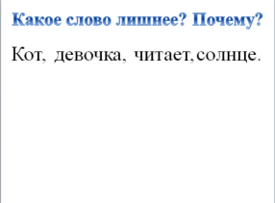  Правильно. Итак, кто догадался, какую часть речи мы сегодня будем изучать?  Сформулируйте тему урока.  Учитель открывает тему: Глагол (слайд 5).  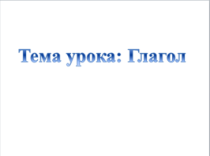  Итак, какова же цель нашего урока? (Слайды 6, 7)  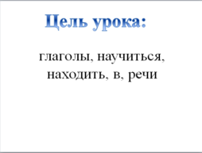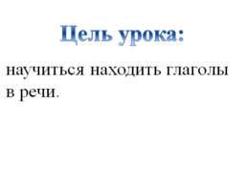  Давайте вспомним, что такое глагол?  Что обозначает?  На какие вопросы отвечает? (Слайд 8)  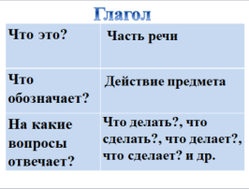 |  | Отвечают на вопросы учителя.  Читают, размышляют, анализируют, предполагают, обсуждают, формулируют тему урока (глагол) и цель.
5 | Первичное закрепление |  | Развитие внимания, мышления |  | Давайте вспомним правила работы в паре.  Возьмите карточку со словами: весна, наступает, снег, тает, лёд, грачи, потемнел, прилетели. Работая в паре, найдите среди данных слов глаголы и подчеркните их.  Проверка. |  | Вспоминают правила работы в паре. Работают в паре. Находят глаголы и подчёркивают их. Проверяют.
6 | Физкультминутка |  | Создание условий для разгрузки учащихся, снятие мышечного напряжения, усталости |  | -А сейчас давайте немного отдохнём.  Повторяйте слова и движения за мной:  Буратино потянулся,  Раз нагнулся, два нагнулся,  Руки в стороны развёл,  Ключик видно не нашёл.  Чтобы ключик нам достать,  Нужно на носочки встать. |  | Встают около своих парт и выполняют движения.
7 | Закрепление материала |  | Развитие внимания, мышления |  | Откройте учебник на странице 70 упражнение номер 121.  Давайте прочитаем задание.  Как можно озаглавить данный текст?  Теперь находим глаголы в данном тексте, выполним интерактивное упражнение.  Интерактивное упражнение «Найдите в тексте глаголы» (Слайд 9)  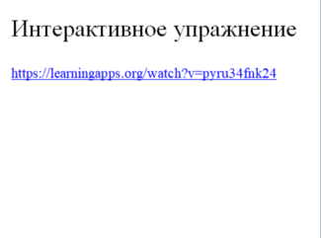  А теперь давайте прочитаем данный текст без глаголов. Что стало непонятным, когда вы читали текст без глаголов? Для чего нужны в нашей речи глаголы?  А теперь давайте найдем 2 предложение в данном тексте и запишем его в тетрадь. Найдем главные члены в предложении и подчеркнём их. О ком говориться в предложении? На какой вопрос отвечает? Какой частью речи является? Как подчеркнём? Теперь найдем сказуемое. Какой частью речи является? Как подчеркнём? |  | Работают по учебнику, озаглавливают текст (Дятел), находят глаголы.  Выполняют интерактивное упражнение.  Читают, отвечают на вопросы.  Списывают с учебника, находят главные члены и обозначают часть речи.
8 | Повторение пройденного |  | Самостоятельное решение типовых заданий, применение теоретических знаний на практике; проверить, усвоен ли материал, закрепить полученные знания. |  | Разно уровневые задания (по выбору):  1 уровень - работа на карточке: прочитайте, спишите слова. Подчеркните глаголы.  Рак, летит, собака, бежит.  2 уровень – работа на карточке: прочитайте предложения, выпишите только глаголы.  Кот лежит на диване. Собака сидит в будке. Ученик пишет в тетради. |  | Читают, размышляют, самостоятельно выполняют упражнение с последующей проверкой, делают вывод.
9 | Домашнее задание |  | Повторение и закрепление полученных знаний, развитие самостоятельности |  | Даёт домашнее задание и краткие рекомендации по его выполнению.  Учебник стр. 71 №122. |  | Записывают д/з, слушают рекомендации учителя.
10 | Итог урока. Рефлексия |  | Узнать, что заинтересовало учащихся на уроке и проверить полученные знания |  | Какую цель вы поставили в начале урока?  Выполнили Вы цель?  Научились находить глаголы в речи?  Самооценка.  Перед вами смайлик, нарисуйте ему ротик: если вам понравился урок, и было всё понятно, то улыбающийся ротик; если было что-то непонятно – то прямой ротик; если ничего не запомнил, было неинтересно – то грустный.  Давайте прикрепим наши смайлики на доску.  Спасибо за урок. |  | Отвечают на вопросы.  Рисуют рожицу.  Прикрепляют.

Список литературы:
1. Канакина В. П. Русский язык. 2 класс. Учеб. для общеобразоват. организаций. В 2 ч. Ч.2/ В. П. Канакина, В. Г. Горецкий. – 7-е изд. – М.:Просвещение, 2017. – 143 с.: ил. – (Школа России).
2. Канакина В. П., Манасова Г. Н.. Русский язык. Методическое пособие с поурочными разработками. 2 класс. Часть 2. Школа России (Просвещение) – 2021 г.

